Практична робота № 1. Основні поняття і терміни.

Завдання. Дайте визначення понять:
1) туризм внутрішній;
2) туристські послуги;
3) туристський центр;
4) туристський район;
5) туристський пункт;
6) туристський вузол;
7) туристська місткість об'єкту;
8) туристська зона;
9) турист;
10) туризм національний;
11) туризм альтернативний;
12) турагент;
13) туроператор;
14) туристські ресурси;
15) туризм зарубіжний, виїзний;
16) туристський регіон;
17) туристський об'єкт;
18) туристський комплекс;
19) туристська місткість території;
20) туристська інфраструктура;
21) туризм;
22) туризм міжнародний;
23) рекреація;
24) тур.

Практична робота № 2. Історичні етапи розвитку туризму.
ЗАВДАННЯ
1. Побудуйте порівняльну таблицю за зразком та проаналізуйте її:
Етапи розвитку світового туризму | Етапи розвитку туризму в Україні
Назва етапу | Термін етапу | Характерні риси етапу | Назва етапу | Назва етапу | Характерні риси етапу
2. На основі аналізу дайте відповіді на питання:
а) які спільні риси притаманні розвиткові світового туризму та туризму в Україні?;
б) які риси відрізняють розвиток туризму в Україні від світового туристичного процесу?
Практична робота № 3. Класифікація видів туризму.
ЗАВДАННЯ:
Ознайомтеся з існуючими класифікаціями туризму та дайте критичний аналіз. Заповніть таблицю.
Класифікація видів туризму

Ознаки класифікації | Види туризму

Практична робота № 3. Розвиток туристичної галузі.

ЗАВДАННЯ 1.
Продовжити таблицю до 2016 року. Зробити аналіз основних показників розвитку туристичної галузі України та розрахуйте темпи приросту за рік.

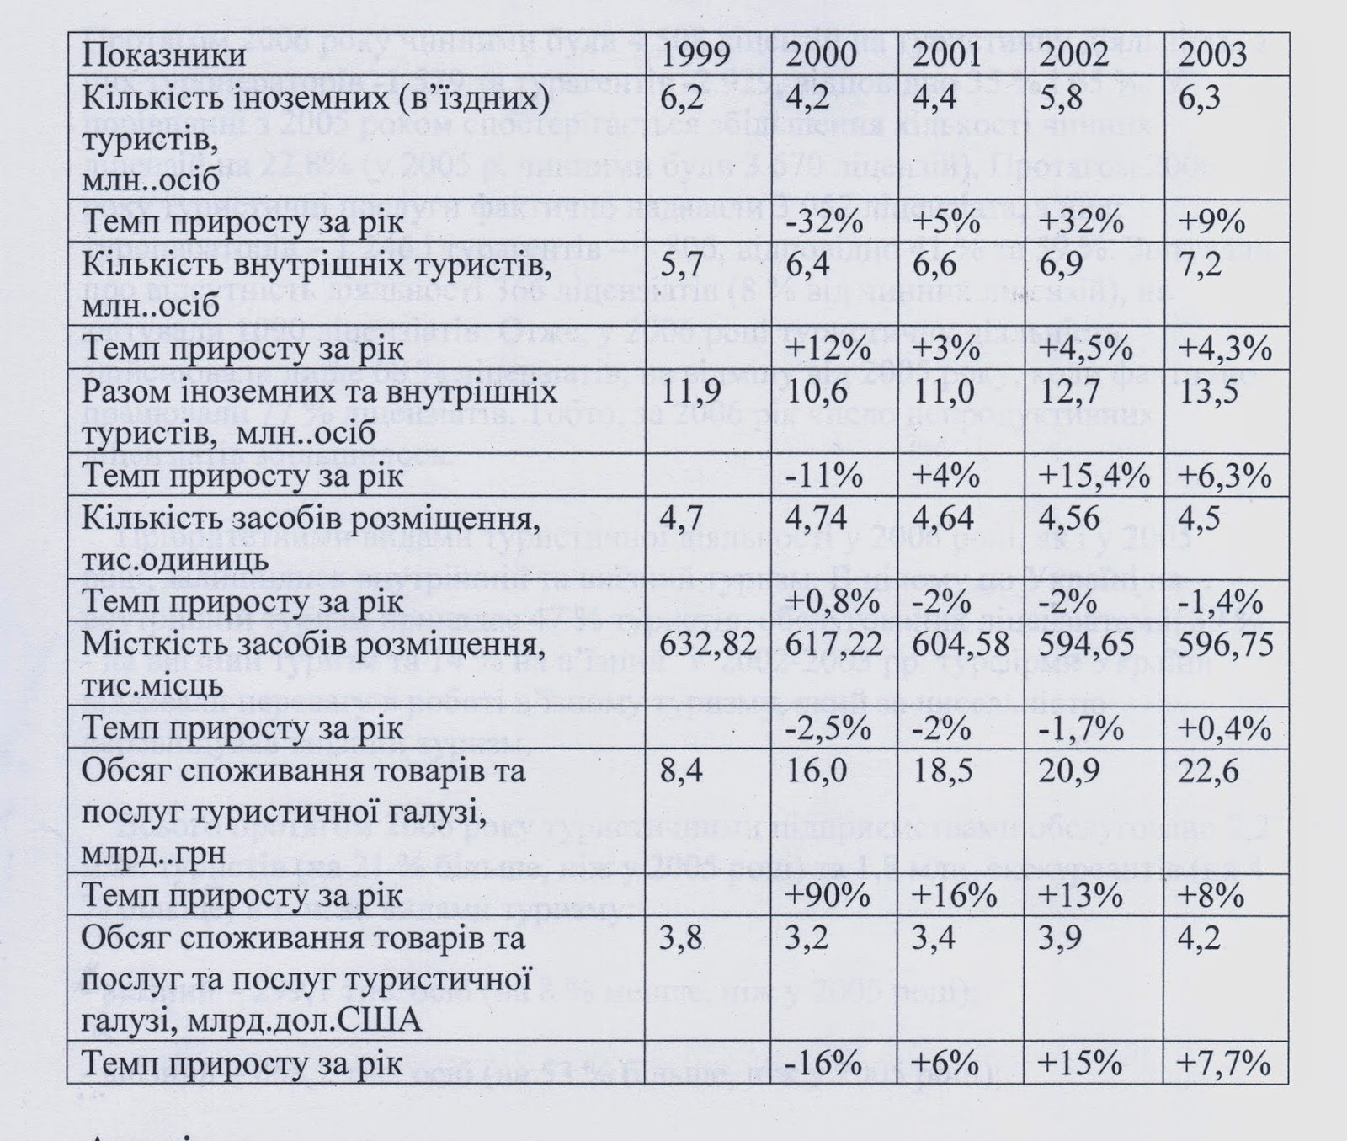

Практична робота № 4. Санаторно-курортне господарство України.

Завдання. Заповнити таблицю.

Область України | Назва курорту | Спеціалізація | Рекреаційні ресурси

Практична робота № 5. Об’єкти природно-заповідного фонду України національного значення.
Заповнити таблицю
Біосферні та природні заповідники України
 | Назва |  |  |  |  |  | Регіон |  | Рік | площа,
Біосферні заповідники |  |  |  |  |  |  |  |  | створення | га
1 | «Асканія-Нова»
2 | Дунайський біосферний заповідник
 | 2.1 |  | Північний Сасик
3 | Карпатський біосферний заповідник
 | 3.1 |  | Чорногірський заповідний масив
 | 3.2 |  | Свидовецький заповідний масив
 | 3.3 |  | Марамороський заповідний масив
 | 3.4 |  | Кузійський заповідний масив
 | 3.5 |  | Угольсько-Широколужанський
 | заповідний масив
 | 3.6 |  | Заповідний масив "Долина нарцисів"
 | 3.7 |  | Ботанічний заказник "Чорна гора"
 | 3.8 |  | Ботанічний заказник "Юліївська гора"
4 | Чорноморський біосферний заповідник
 | 4.1 |  | Рибальчанський масив
 | 4.2 |  | Масив Воложин Ліс
Природні заповідники
1 | Канівський природний заповідник
2 | Кримський природний заповідник
 | 2.1філіал Лебедині острови
3 | Український |  |  | степовий
 | заповідник
 | 3.1 |  | філіал: Крейдова флора
 | 3.2 |  | філіал: Кам'яні Могили
 | 3.3 |  | філіал: Хомутівський Степ
4 |  | Луганський природний заповідник
 |  | 4.1 філіал: Стрільцівський степ
 |  | 4.2 філіал: Станично-Луганський
 |  | 4.3 філіал: Провальський Степ
5 |  | Рівненський природний заповідник
 |  | 5.1 філіал: Білоозерський
 |  | 5.2 філіал: Перебродівський
 |  | 5.3 філіал: Сомине
 |  | 5.4 філіал: Сира Погоня
6 |  | Поліський природний заповідник
7 |  | Природний заповідник «Мис Мартьян»
8 |  | Ялтинський гірсько-лісовийприродний
 |  | заповідник
9 |  | Карадазький природний заповідник
10 |  | Природний заповідник «Розточчя»
11 |  | Дніпровсько-Орільскийприродний
 |  | заповідник
12 |  | Природний заповідник «Медобори»
13 |  | Природний заповідник «Горгани»
14 |  | Природний заповідник «Єланецький степ»
15 |  | Казантипський природний заповідник
16 |  | Опукський природний заповідник
17 |  | Черемський природний заповідник
18 |  | Древлянський природний заповідник
19 |  | Природний заповідник «Михайлівська
 |  | цілина»

 | Національні природні парки України
 | Назва | Область | Рік | Площа,га
 |  |  | створення
1. | Карпатський
2. | Шацький
3. | Синевир
4. | Азово-Сиваський
5. | Вижницький
6. | Подільські Товтри
7. | Святі Гори
8. | Яворівський
9. | Деснянсько-Старогутський
10 | .Сколівські Бескиди
11 | .Ужанський
12 | .Гуцульщина
13 | .Галицький
14 | .Гомільшанські ліси
15 | .Ічнянський
16 | .Великий Луг
17 | .Мезинський
18 | .Голосіївський
19 | .Прип'ять-Стохід
20 | .Гетьманський
21 | .Залісся
22 | .Білоозерський
23 | Слобожанський
24 | Пирятинський
25 | Джарилгацький
26 | Дворічанський
27 | Черемоський
28 | Сіверсько-Донецький
30 | Зачарований Край
31 | Кременецькі гори
32 | Чарівна гавань
33 | Бузький Гард
34 | Білобережжя Святослава
35 | Кармелюкове Поділля
36 | Синьогора
37 | Меотида
38 | Тузловські лимани
39 | Хотинський
40 | Верховинський
41 | Приазовський
42 | Нижньосульський
43 | Північне Поділля
44 | Нижньодністровський
45 | Дністровський Каньйон
46 | Олешківські Піски

